Литература по теме:
В.И. Брылин. Бурение скважин специального назначения: Учебное пособие.–Томск: Изд–во ТПУ, 2006.– 255 с. (С.119–142).

3.2.2. Электроимпульсный способ разрушения горных пород и бурение взрывных скважин

Потребность в развитии новой техники, новых высокоэффективных технологических процессов и оборудования, средств механизации и автоматизации, без которых стал немыслим технический прогресс в горной промышленности, привело в 50–60-е годы к исследованию и разработке целого ряда новых методов разрушения твердых тел, основанных на различных физических принципах. Одним из самых перспективных оказался электроимпульсный (ЭИ) метод разрушения материалов, сущность которого заключается в разрушающем действии электрических импульсных разрядов в твердых непроводящих и полупроводящих телах.
Теоретическое обоснование и лабораторные исследования ЭИ способа управляемого разрушения твердых диэлектриков и полупроводников, к числу которых по своим электрофизическим свойствам относятся большинство горных пород, дано Воробьевым А.А., Воробьевым Г.А., Чепиковым А.Т. и др.
В основу способа положено установленное в Томском политехническом институте явление превышения электрической прочности жидких диэлектриков над электрической прочностью твердых диэлектриков при малых временах воздействия импульсных напряжений порядка 10⁻⁶с и менее. [6,7,9,20]. Российская академия естественных наук и Международная ассоциация авторов научных открытий зарегистрировала в 1999г. открытие "Закономерность пробоя твердого диэлектрика на разделе с жидким диэлектриком при действии импульсов напряжения" с приоритетом от 14 декабря 1961 г. (авторы – Воробьев А.А., Воробьев Г.А., Чепиков А.Т.).
При исследованиях электрической прочности жидких и твердых диэлектриков было установлено, с уменьшением времени экспозиции импульсного напряжения прочность жидких диэлектриков растет быстрее, чем для твердых диэлектриков.
При экспозиции напряжения менее 10⁻⁶с электрическая прочность диэлектрических жидкостей и даже технической воды возрастает настолько, что становится выше прочности твердых диэлектриков и горных пород. Сопоставление вольт-секундных характеристик пробоя на фронте косоугольного импульса напряжения для горной породы, трансформаторного масла и технической воды (в системе "острие–плоскость") представлено на рис. 3.6.
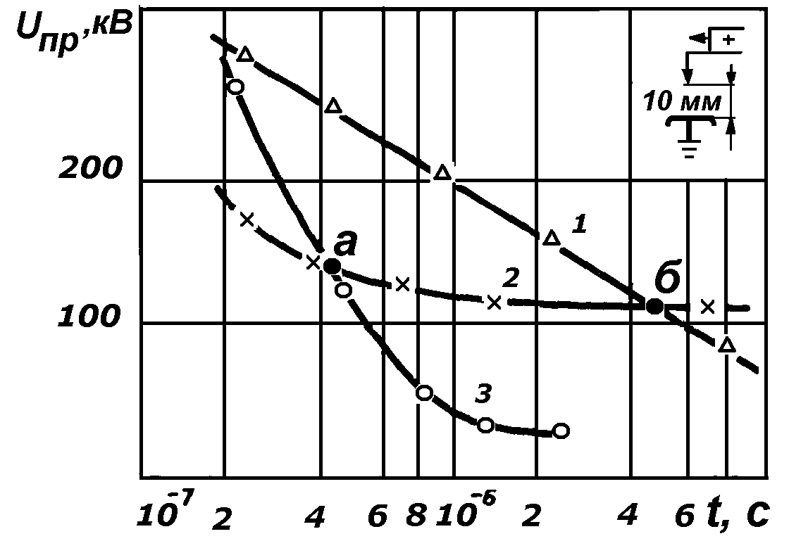
Крутизна фронта импульса напряжения, соответствующая точке пересечения вольт-секундных характеристик (а и б), т.е. условию равнопрочности сред, и получившая название критической крутизны импульсного напряжения, стала первым важным критерием для характеристики условий электроимпульсного разрушения.
Рис. 3.6. Вольт-секундные характеристики:
1-трансформаторное масло; 2-гранит;
3- вода с ρ =3·10⁻³Ом·см
Действительно, в системе с наложенными на поверхность тела (горной породы) электродами, находящимися в жидкости (рис. 3.7), при подаче на электроды импульсного напряжения с крутизной фронта, соответствующей критической и выше, вероятность внедрения разряда в твердое тело будет более чем 50%.
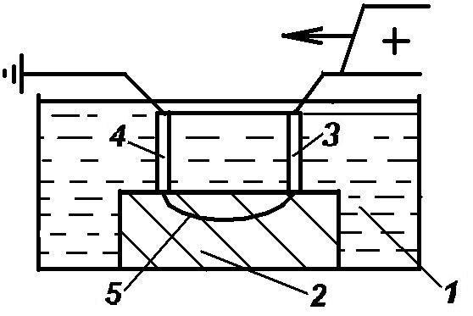
При этом, если в канале разряда, будет достаточно быстро выделено необходимое количество энергии, то произойдет микро-электровзрыв твердого тела в промежутке между электродами с образованием откольной воронки.
Рис. 3.7. Электродная система, установленная на поверхности диэлектрика:
1 – жидкость; 2 – образец; 3 –высоковольтный электрод; 4 – заземленный электрод; 5 – канал пробоя
Это происходит за счет суммарного действия напряжений, создаваемых вокруг канала пробоя вследствие высокого давления (1–100 МПа), развиваемого в нем, высоких температур (4·10³ – 30·10³ К) и напряжений, возникающих в среде при распространении образованных ударных волн. Ударные волны распространяются перпендикулярно каналу пробоя.
При интенсивном энерговыделении при воздействии косоугольного импульса напряжения в канале разряда на начальном этапе в первую осцилляцию разрядного тока в горной породе формируется и распространяется сверхзвуковая ударная волна уплотнения. Максимальная скорость фронта ударной волны (ФУВ) в момент выхода из канала разряда (отшнуровки от канала) оценивается величиной 3700 – 4000 м/с. Давление, распространяющегося с такой скоростью ФУВ, составляет (2,2 – 3,5)·10³ МПа.
Первые экспериментальные исследования описанного выше явления были выполнены А.Т. Чепиковым, и позволили осуществить электроимпульсный (ЭИ) способ разрушения твердых непроводящих тел [27] с широкой гаммой технологического применения – бурение скважин, дробление и измельчение материалов, резание. Ниже, в связи с общей темой пособия, рассмотрены только технологические аспекты ЭИ бурения скважин.

Бурение скважин

Одна из технологических схем для эффективной ЭИ проходки взрывных скважин приведена на рис. 3.8.
Схема включает источник импульсного напряжения, буровой снаряд с направляющими и спускоподъемными механизмами и систему промывки скважин.
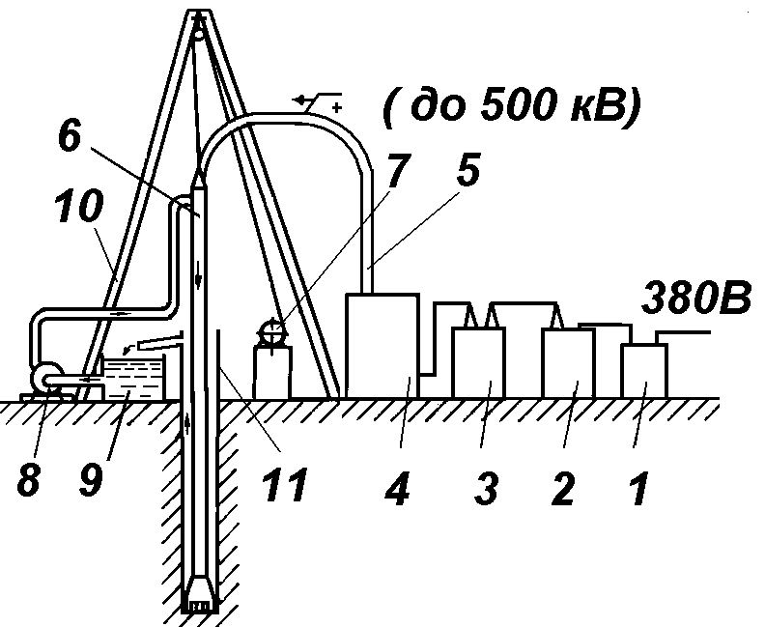
Схема включает источник импульсного напряжения, буровой снаряд с направляющими и спускоподъемными механизмами и систему промывки скважин.
Рис. 3.8. Схема установки для бурения взрывных скважин с прямой циркуляцией промывочной жидкости (воды):
1 – высоковольтный трансформатор; 2 – выпрямитель; 3 – дроссель; 4 – генератор импульсных напряжений; 5 – высоковольтный токоподвод; 6 – буровой снаряд; 7 – лебедка; 8 – буровой насос; 9 – бак с промывочной жидкостью; 10 – вышка; 11 – направляющая обсадная труба
Электрическая схема установок (рис. 3.9) представляет последовательную цепь элементов: пульт управления – регулирования высокого напряжения, повышающий трансформатор, выпрямитель, токоограничивающий дроссель, генератор импульсного напряжения (ГИН) по схеме Аркадьева–Маркса с индуктивными элементами между ступенями.
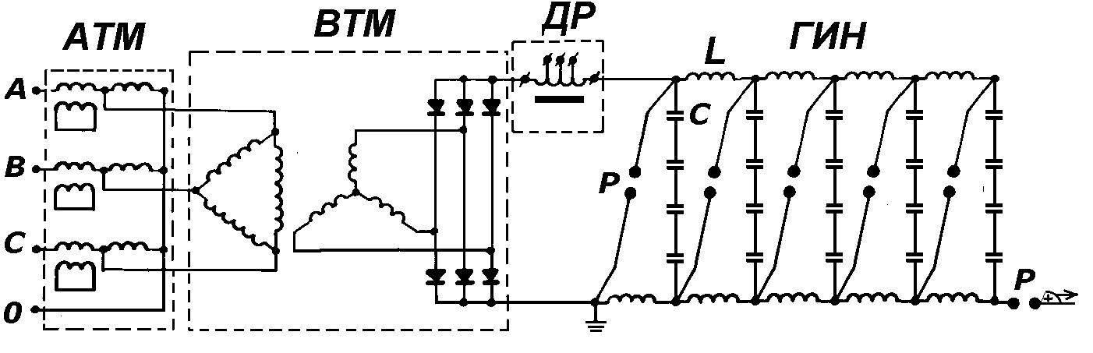

Рис. 3.9. Электрическая схема высоковольтной установки:
АТМ – регулировочный трансформатор пульта управления; ВТМ – высоковольтный трансформатор с блоком выпрямления напряжения; ДР – дроссель; ГИН – генератор импульсных напряжений; С – конденсаторы; Р – разрядные промежутки; L – индуктивности

Главными элементами бурового снаряда являются породоразрушающий инструмент: долото (буровой наконечник) – для бурения без отбора керна, коронка – для бурения с отбором керна, расширитель – для формирования котла в призабойной зоне; колонна бурильных труб (рис. 3.10), высоковольтный ввод (рис. 3.11).
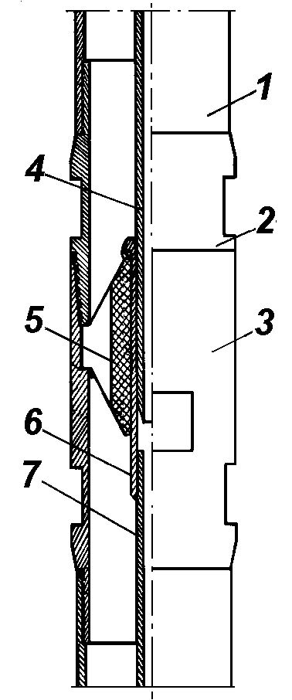
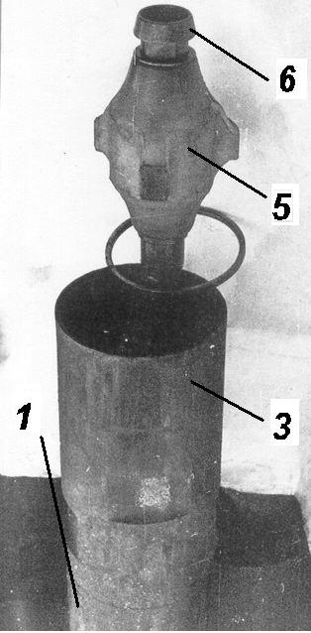
Бурильная колонна предназначена для спуско-подъемных операций и выполняет также функцию передачи импульсов напряжения от генератора импульсов к забою. При использовании в качестве промывочной жидкости – изоляционной (дизельное топливо, трансформаторное масло и др.) колонна выполняется в виде коаксиальной системы. При этом центральная труба служит токоподводом, наружная труба колонны заземляется. Пространство между ними заполняется изоляционной жидкостью, которая и служит в качестве промывочной. По всей длине бурильной колонны центральный токовод зафиксирован относительно наружной трубы с помощью изоляторов. При промывке скважины водой [1] внутренний токовод покрывается твердой изоляцией (высоковольтный кабель) – рис. 3.12, или предусматривается трубчатое коаксиальное исполнение центрального токовода с подачей по нему промывочной жидкости к забою, а изоляция внутреннего токовода от наружной заземленной трубы осуществляется заполнением межтрубного пространства изоляционной жидкостью. Для подвода высокого напряжения к буровому коаксиальному двухтрубному снаряду используется полиэтиленовый высоковольтный ввод (рис. 3.11).
а
б
Рис. 3.10. Бурильная колонна:
а – схема; б – конструкция
1 – бурильная труба; 2 – нижний ниппель; 3 – вернний ниппель; 4 – нижний центрирующий токопровод; 5 – центрирующий изолятор; 6 – втулка удерживающая; 7 – токопровод
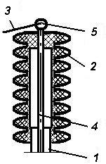
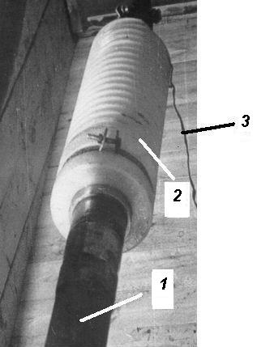
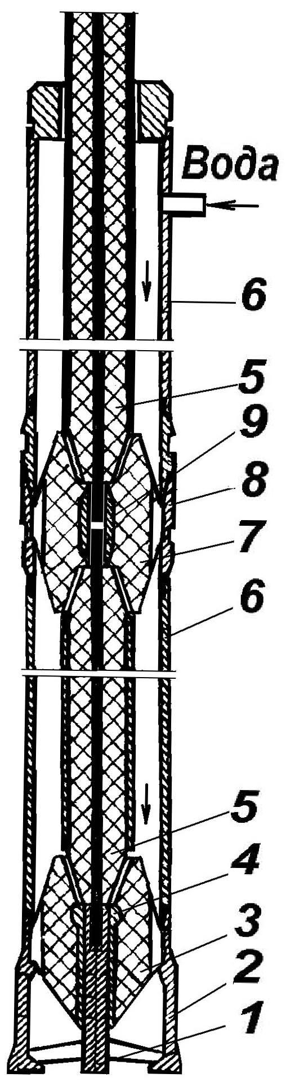
Буровое долото (наконечник) представляет собой систему объединенных в единую конструкцию высоковольтных и заземленных электродов, распределенных по забою с примерно одинаковой величиной промежутков между разнополярными электродами. Схемы распределения электродов на забое приведены на рис. 3.13.
а б

Рис. 3.12. Кабельный снаряд для бурения с промывкой водой:
1 – высоковольтные электроды долота (бурового наконечника); 2 – заземленные электроды долота; 3 – центрирующий изолятор долота; 4 – соединительная втулка изолятора долота; 5 – отрезки высоковольтного кабеля; 6 – наружная заземленная труба снаряда; 7 – соединительный изолятор кабеля; 8 – замковое соединение наружной трубы; 9 – соединительная втулка изолятора кабеля
Рис. 3.11. Высоковольтный ввод:
а – схема; б – общий вид;
1 – наружная труба; 2 – полиэтиленовый изолятор; 3 – контактная шина; 4 –высоковольтный токовод; 5 – контактный шар
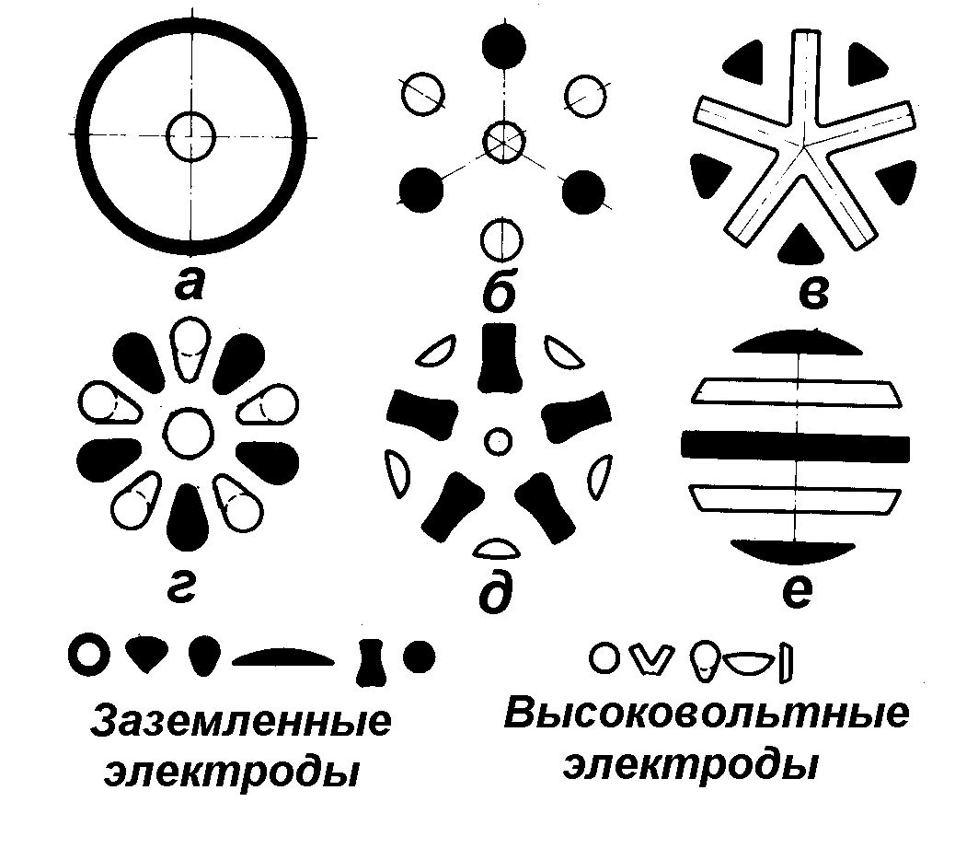
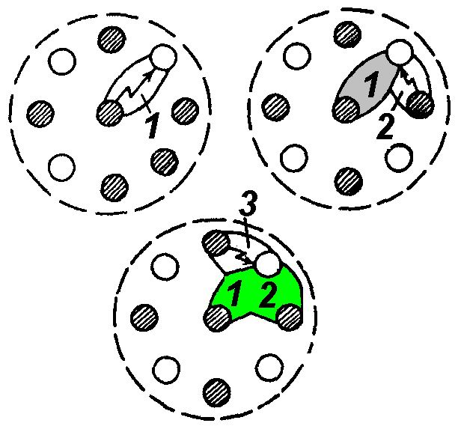
Принципиально важной особенностью способа является механизм автоматического распределения разрядов но промежуткам, присущий природе ЭИ-технологии.
Рис. 3.13. Схемы расположения электродов долота на забое скважины:
а – радиальная; б, в, г, д – радиально-тангенциальные; е – пластинчато-тангенциальные
Рис. 3.14. Последовательность прохождения разрядов между электродами при разрушении породы на забое скважины
При пробое в одном из промежутков (1 на рис. 3.14) образовавшаяся воронка от разрушенной разрядом породы заполняется жидкой средой, что приводит к его электрическому упрочнению. Последующие разряды (2, 3… и т.д..) происходят поочередно в соседних промежутках, до тех нор пока не произойдет полного разрушения породы во всех промежутках по всей площади забоя.
Буровой снаряд переместится в новое положение (углубится в разрушаемый массив), когда все электроды снова окажутся в сравнительно равных условиях относительно электрической прочности породы под ними, и цикл разрушения породы под электродами будет повторяться.
Конструкции буровых наконечников для бурения без отбора керна приведены на рис. 3.15.
На основании продолжительных исследований сотрудников Томского политехнического института 1962 – 1974 г.г. (Брылин В.И., Зыков В.М., Кленин А.М., Коваленко Н.Е. и др.) наиболее рациональными были признаны для бурения скважин без отбора керна долота, забойное расположение электродов у которых позволяет формировать разрушающие импульсы по радиально-тангенциальным направлениям.
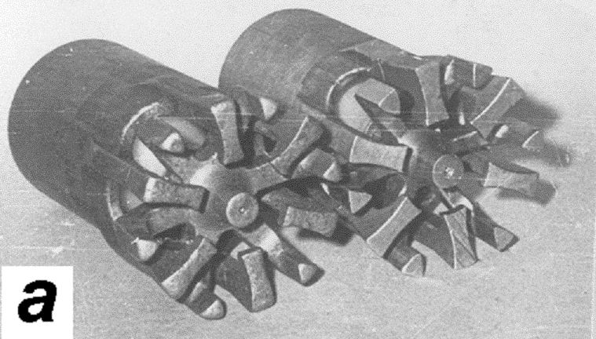
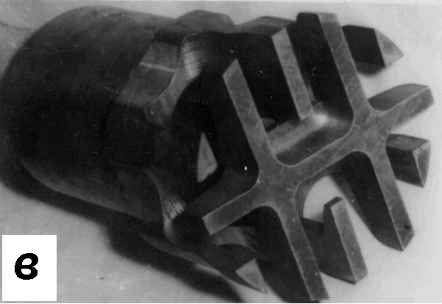
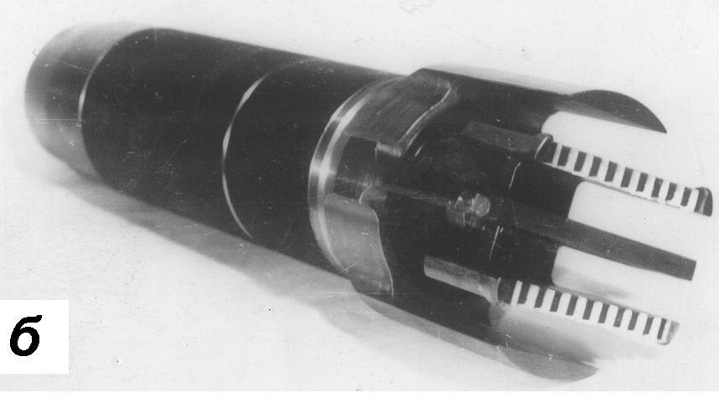
Для формирования котлов в призабойной зоне скважины и размещения в них взрывчатых веществ был разработан макет (Зыков В.М., Рябчиков С.Я.) устройства для расширения скважин и проведены его испытания (рис. 3.16).
а
Рис. 3.15. Конструкции буровых наконечников (долот) для бурения взрывных скважин:
а – радиально- тангециальный; б, в – пластинчато-тангенциальные
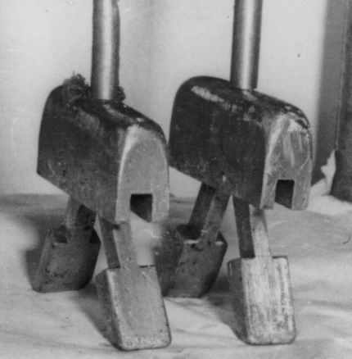
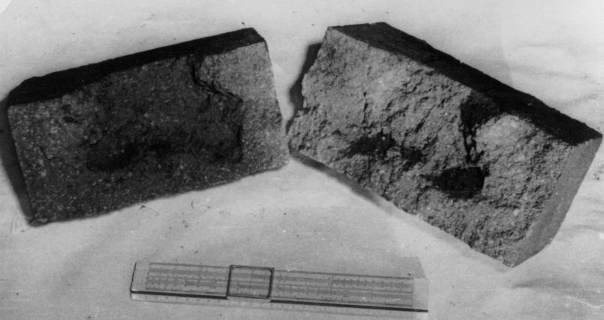
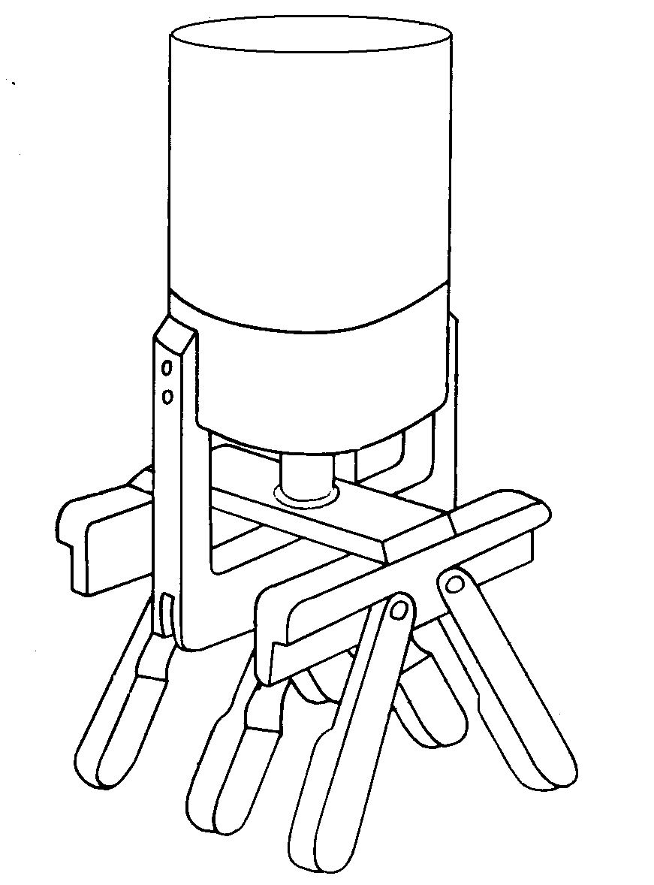
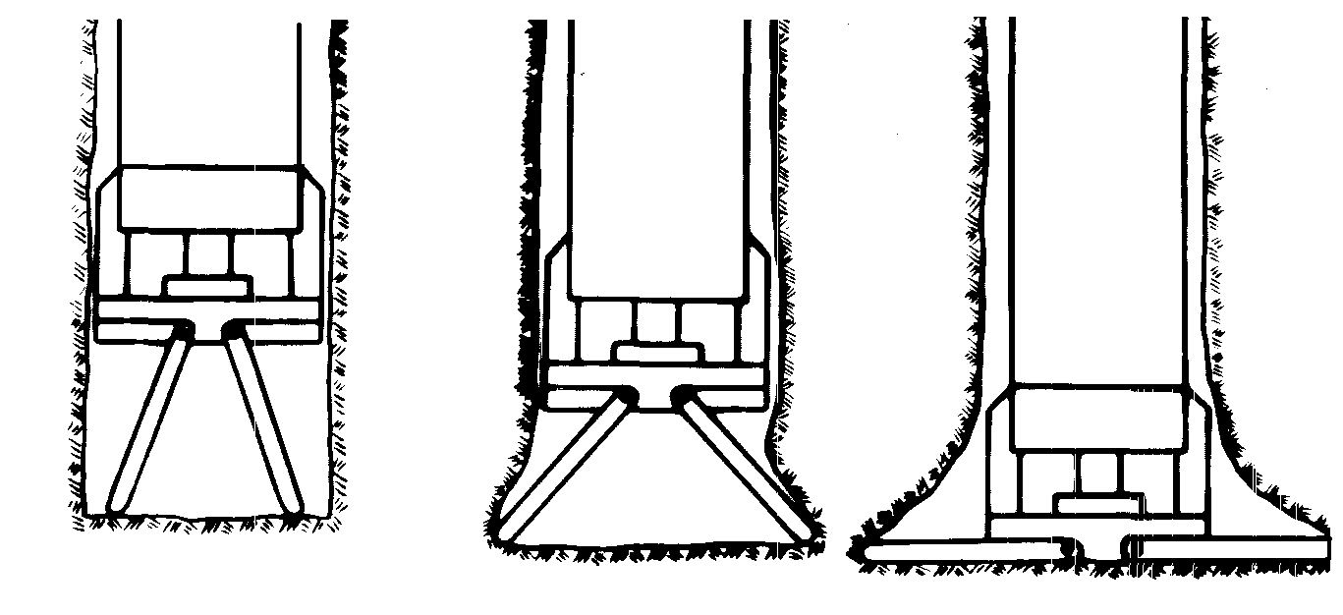
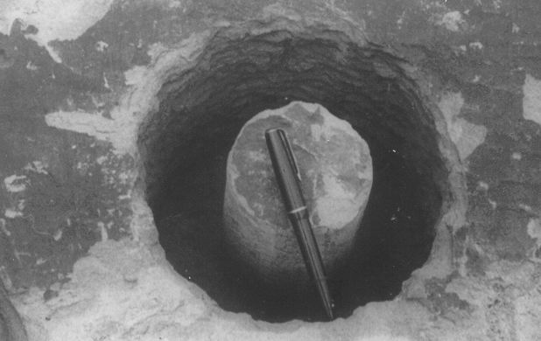
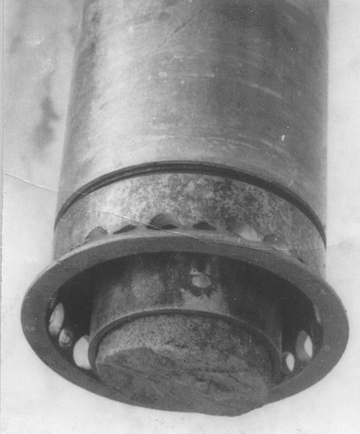
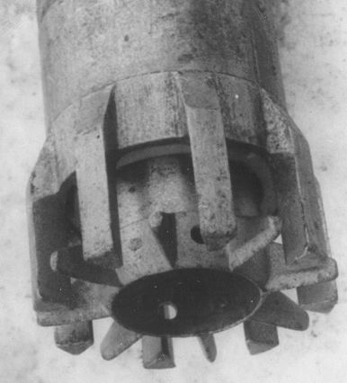
Кроме того прошли испытания инструменты (коронки) для бурения с отбором керна (рис. 3.17).
а б
Рис. 3.16. Макет бура– расширителя (а),
бурение "котла" в макетном материале (б),
схема формирования котла (в), схема бура расширителя (г)
в г
Рис.3.17. Коронки и скважина, пробуренная с отбором керна в образце горной породы
Технология бурения скважин

В самой сущности способа заложена возможность достижения более высокой в сравнении с механическими способами эффективности разрушения с низкими энергетическими затратами. При ЭИ разрушении механизм формирования в материале разрушающего поля напряжений аналогичен разрушению с помощью ВВ. Источник нагружения (канал разряда) находится в твердом теле, разрушение которого происходит за счет усилий растяжения. Учитывая, что прочность материалов на растяжение ниже в 3 – 10 раз, чем на сжатие, эффективность данного способа по сравнению с механическими способами должна пропорционально возрастать. Динамический характер нагружения обеспечивает хрупкое разрушение материала без потерь энергии на пластическую деформацию. По сравнению с использованием взрывчатых веществ ЭИ способ имеет то преимущество, что усилия, создаваемые в канале разряда, обеспечиваются подводом энергии от внешнего емкостного накопителя, и могут регулироваться по величине и во времени воздействия, что позволяет оптимизировать процесс разрушения в зависимости от физико-механических свойств горной породы. При этом энергозатраты на разрушение при электроимпульсном бурении скважин резко снижаются, так как разрушение происходит крупным сколом.
Эффективность электроимпульсного разрушения пород определяется в основном их электрофизическими, а не прочностными свойствами, а поэтому становится особенно высокой в сравнении с механическими способами разрушения по крепким и особо прочным породам. Между тем, электрическая и механической прочностью пород взаимосвязаны [8,14], хотя по электрической прочности горные пород отличаются не столь значительно, как по механической. На основании этого можно говорить о малой зависимости эффективности электроимпульсного бурения от крепости горных пород. Были проведены исследования [8,14] и составлена предварительная классификация пород по их электрической прочности. На рис. 3.18 приведены зависимости электрической прочности от свойств пород (расстояние между электродами 10 мм, косоугольный импульс, жидкая среда – трансформаторное масло).
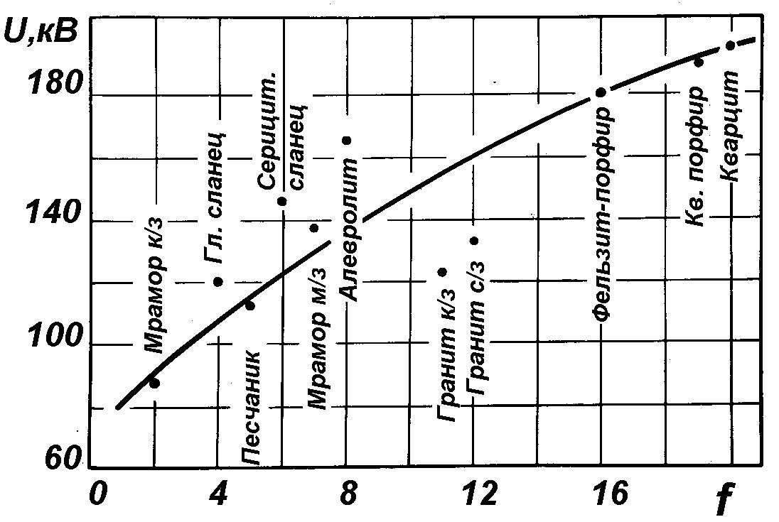
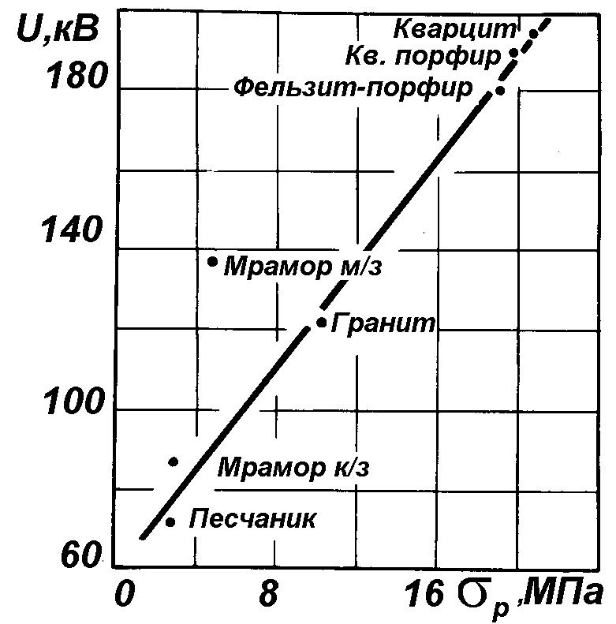
Скорость бурения V_{м} взрывных скважин заданного диаметра определяется производительностью разрушения единичного импульса V_{ед} (величиной объема откольной воронки) на частоту следования импульсов f и своевременным удалением с забоя скважины и призабойной зоны продуктов разрушения горных пород и продуктов разложения окружающей жидкой среды.
При воздействии импульса напряжения разрушение горной породы определяется двумя стадиями пробоя: предпробивной и завершающей. Первая стадия характеризуется малой величиной тока, протекающего через промежуток (I < 10⁻³ А), и, естественно, при этом в горной породе выделяется ничтожно малое количество энергии W_{ф}, которое составляет доли процента от полной энергии импульса (W_{ф} < 0,01% CU²/2 [10]). В этой стадии в горной породе под действием приложенного напряжения образуется токопроводящий канал. Вероятность образования последнего в горной породе Ψ зависит от параметров импульса, величины межэлектродного промежутка и совокупности свойств горной породы, окружающей жидкой среды и границы их раздела. Таким образом, в предпробивной стадии определяется одно из основных условий повышения эффективности разрушения – вероятность внедрения канала разряда в горную породу Ψ. Задавая для данной горной породы параметры импульса напряжения при определенном межэлектродном промежутке, можно получить максимальную вероятность внедрения канала разряда в горную породу.
Рис. 3.18. Зависимость электрической прочности (пробивного напряжения) пород U от коэффициента крепости f по М.М. Протодьяконову (а) и от σ_{р} (б)
а б
Необходимо также отметить, что предпробивная стадия некоторым образом влияет на процесс образования откольной воронки в горной породе, т.к. увеличение предпробивного времени t_{з} может усилить развитие и увеличить глубину проникновения ионизационных процессов в твердое тело, а соответственно, возрастает объем оторванной импульсом напряжения горной породы.
Завершающая стадия разряда характеризуется резким спадом электрического сопротивления горной породы и значительным возрастанием тока, протекающим в канале пробоя горной породы. Форма и величина тока определяются параметрами разрядного контура. В этой стадии в канале пробоя выделяется значительная энергия, которая идет на образование волн напряжений в горной породе, действием которых и определяется эффективность её разрушения.
Параметры ударных волн, которые при своём движении в породе вызывают нарушение её сплошности, т.е. определяют степень разрушения горной породы, непосредственно зависят от электрических характеристик канала пробоя: напряжения U, тока I, сопротивления канала разряда R, времени протекания тока t, мощности N и энергии W , выделенной в канале разряда.
При исследовании разрядов в жидкости на основе теории расширяющегося канала в газах Зингерман А.С. (1956 г.) вывел соотношение, связывающее давление на фронте ударной волны P_{ф} с параметрами импульса мощности, развиваемой в канале разряда, и как показано рядом авторов, возможно применение этого выражения для относительной оценки ударной волны в твёрдом диэлектрике.
Р_{ф} = β·$\sqrt{\frac{ρ⋅W_{к}}{τ⋅T⋅S}}$,
где: ρ – плотность среды;
W_{к} – энергия, выделенная в канале разряда;
τ – время нарастания мощности в канале разряда;
Т – время действия импульса мощности;
S – межэлектродный промежуток;
β – коэффициент, представляющий интегральную функцию теплоемкостей при постоянных давлении и температуре.
Таким образом, эффективность разрушения горной породы в завершающей стадии разряда определяется параметрами ударной волны V=f(P_{ф}), которая, в свою очередь, зависит от электрических характеристик канала разряда. Задаваясь оптимальными характеристиками канала разряда, можно для каждого межэлектродного промежутка повысить эффективность разрушения горных пород.
Таким образом, резюмируя вышесказанное, получение максимального единичного объёма разрушения может быть достигнуто только при условии выбора оптимальных параметров импульса напряжения в предпробивной и завершающей стадии разряда.
Производительность единичного импульса напряжения определяется свойствами породы и энергией, подводимой к забою от генератора импульсов – W_{к}, которая зависит в первую очередь от емкости генератора, амплитуды импульсного напряжения для заданного межэлектродного промежутка долота – S и индуктивности разрядного контура.
Было установлено Фортесом Ю.Б. [26], что величина объема откольной воронки определяется глубиной внедрения разряда в горную породу и может быть приближенно оценена как V_{ед}= к·S³, где к – коэффициент, зависящий от свойств горной породы для оптимальной энергии импульса. Позднее (Коваленко Н.Е., 1970 г.) определил, что величина наиболее эффективного межэлектродного промежутка Sэ для буровых наконечников – долот радиально-тангенциального типа может быть определена как:
$\text{Sэ}=S⋅\sqrt{\frac{R}{2S⋅\text{Sin}πn}}$,
где: R-радиус долота, S – межэлектродный промежуток, n –
количество межэлектродных промежутков на периферии.
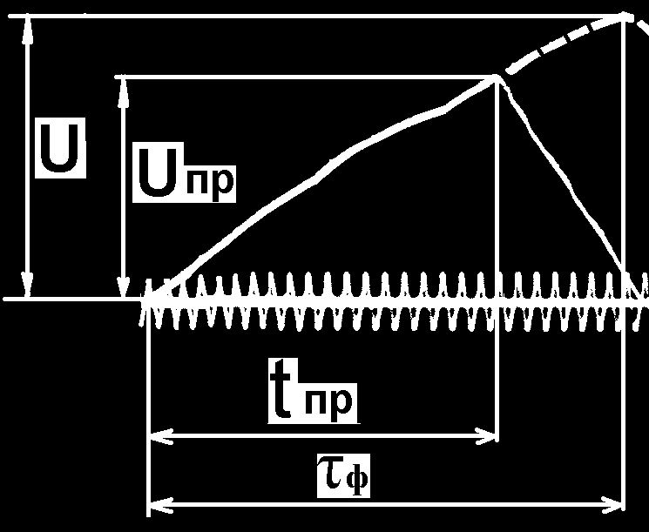
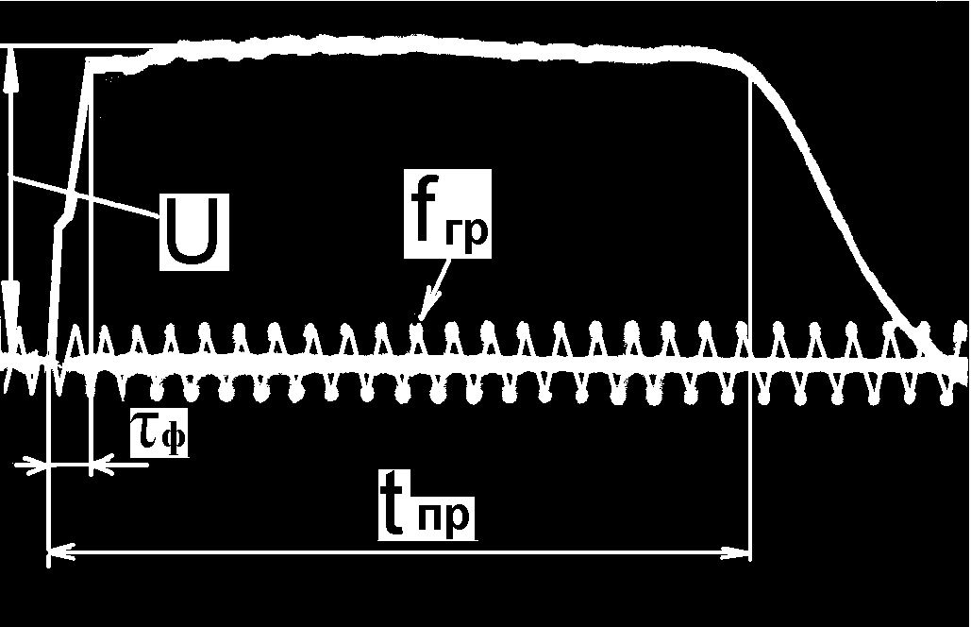
а б
Рис. 3.19. Осциллограммы импульсов напряжения:
а – прямоугольный импульс с наносекундным фронтом; б – косоугольный импульс с микросекундным фронтом; U – максимальная амплитуда импульса; U_{пр} – пробивное напряжение породы; τ_{ф} – длительность фронта импульса; t_{пр} – время до пробоя; f_{гр} – градуировочная частота, f_{гр} = 100 МГц
В оптимальных конструкциях соотношение S_{э}/S должно приближаться к S_{э}/S →1 при количестве разрядных промежутков на периферии долота n = 6. Для этого случая $\text{Sэ}=\sqrt{S⋅R}$. В реально применявшемся на практике долоте диаметром Д = 150мм, S = 50мм и n = 6 оптимальный промежуток составляет S_{э} = 61,25мм, а Sэ/S = 1,225.
Оптимизация ввода энергии в канал разряда (амплитуда импульсного напряжения – U_{пр}, емкость ГИН в ударе – C_{гин} и индуктивность разрядного контура – L) при повышении величины межэлектродных промежутков ведет к повышению производительности V_{ед} и снижению энергоемкости разрушения.
Амплитуда импульсного напряжения – U_{пр}, определяющаяся электрической прочностью горных пород и являющаяся важнейшей характеристикой технологического процесса ЭИ бурения, в настоящее время может быть определена только экспериментальным путем. Поскольку даже для однородных кристаллических диэлектриков аналитические расчеты U_{пр} не дают удовлетворительных результатов.
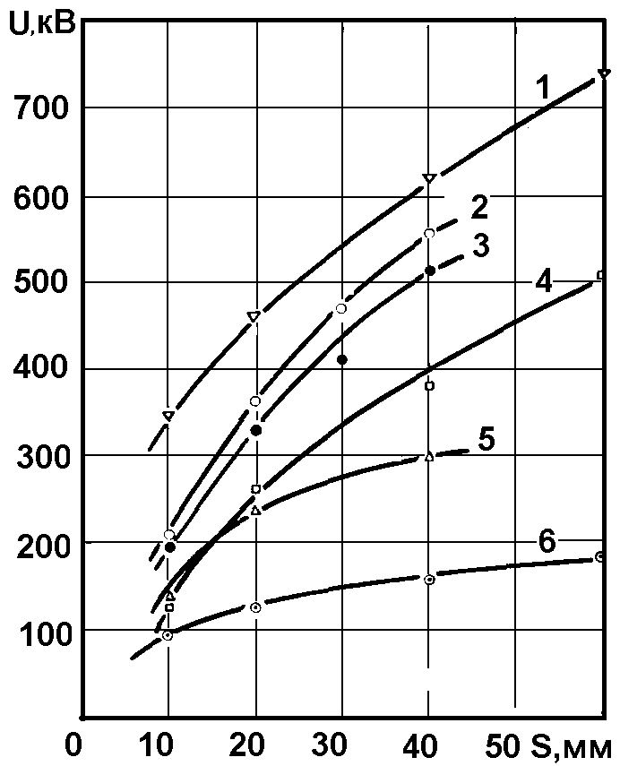
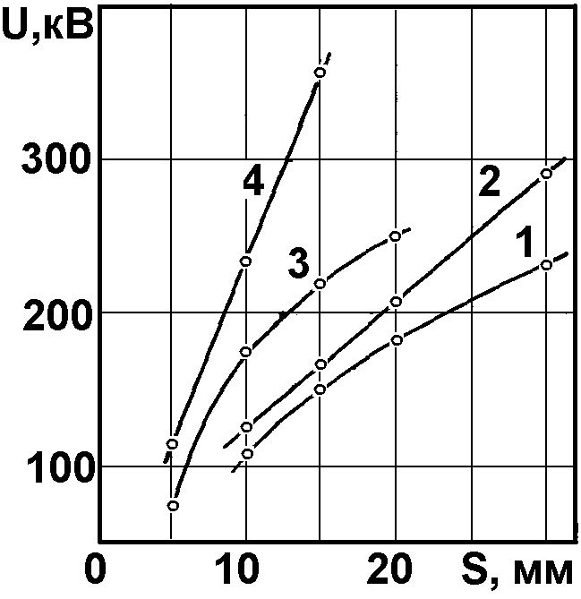
Исследования показали, что пробивные напряжения горных пород (при временах воздействия напряжения больших 0,2·10⁻⁶с, косоугольный импульс напряжения – рис. 3.19а, Лимасов А.И. – 1964 г., Малахов В.С. – 1967 г. и др.) с увеличением межэлектродного промежутка возрастают нелинейно – рис. 3.20а.
а б
Рис. 3.20. Зависимость пробивного напряжения горных пород от величины межэлектродного промежутка:
а- косоугольный импульс напряжения:
1 – трансформаторное масло; 2 – кварцит; 3 – кварцевый порфир; 4 – щелочной гранит; 5 – мрамор; 6 – песчаник ; t_{пр=} 0,5•10⁻⁶ с;
б – ПИНФ:
1 – мрамор (t_{пр=} 0,5•10⁻⁶ с); 2 – мрамор (t_{пр=} 0,1•10⁻⁶ с); 3 – кварцит (t_{пр=} 0,5•10⁻⁶ с); 4 – кварцит (t_{пр=} 0,04•10⁻⁶ с)

При меньших временах воздействия напряжения (до 10⁻⁸с, прямоугольный импульс напряжения с наносекундным фронтом ПИНФ – рис. 3.19б, [2,4] нелинейность возрастания U_{пр} уменьшается и при временах меньших 10⁻⁷с намечается линейная зависимость рис. 3.20б.
Линейное изменение зависимости U = f (S) при уменьшении времени запаздывания пробоя обусловлено, по-видимому, следующими факторами:
1. Горная порода представляет собой многокомпонентную среду с резко отличающейся электрической прочностью составляющих компонентов (основных и вторичных минералов; пор и микротрещин, заполненных газом или жидкостью и т.п.).
2. Величина скорости формирования разряда в горной породе повышается с увеличением сил связи между его частицами, т.е. скорость развития разряда в более прочных компонентах породы выше, чем в слабых. Электрический разряд, начавшись в более прочных компонентах, будет распространяться в них с большей скоростью и закончится за более короткое время, чем в компонентах с более низкой прочностью, в которых разряд начал развиваться ранее при меньшей напряженности поля. Повышение перенапряжения на образце создаёт условия для сближения времени начала развития разряда в компонентах с различной электрической прочностью.
3. Анализируя работы различных авторов, проводивших исследования электрической прочности твёрдых, жидких и газообразных диэлектриков в наносекундном диапазоне времени, можно отметить, что при временах воздействия напряжения t_{з} = 10⁻⁸ – 10⁻⁷с наблюдается тенденция к сближению электрической прочности различных по виду диэлектриков.
Исходя из вышеприведённых факторов, можно сделать вывод о том, что при малых временах запаздывания уровень пробивных напряжений горных пород будет значительно повышаться, приближаясь к пробивным напряжениям прочных компонентов.
При сравнительно больших временах ответственными за пробой все более и более становятся слабые звенья (компоненты), поэтому электрическая прочность горной породы при t_{з} > 10⁻⁷ качественно зависит от ее естественной неоднородности – увеличение неоднородностей ведёт к резкому снижению электрической прочности горных пород.
С увеличением межэлектродного промежутка количество дефектов, находящихся по пути канала разряда в горной породе, значительно увеличивается, что ведёт к нелинейному росту пробивных напряжений при временах запаздывания больших 10⁻⁷ с (рис. 3.20).
Учитывая изложенное, можно рекомендовать в качестве наиболее рационального времени запаздывания пробоя при ЭИ разрушении горных пород ПИНФ t_{з} > 10⁻⁷.
Рациональная амплитуда импульса напряжения для конкретной горной породы связана, как отмечено выше, с величиной межэлектродного промежутка. Верхний предел амплитуды импульсного напряжения определяется с одной стороны условием максимальной производительности импульса при минимальной энергоемкости разрушения, а с другой стороны, условием надежной работы изоляции бурового снаряда. Кроме того отметим, что увеличение амплитуды импульса выше оптимальной приводит зачастую к значительному повышению энергоемкости процесса разрушения, а в некоторых случаях даже к снижению производительности разрушения [12].
На основании анализа результатов исследований отмечено [4], что оптимальные пробивные пробивные напряжения U_{пр} горных пород в зависимости от типа породы при одинаковых предразрядных временах t_{пр} снижаются на 15 – 30% в случае воздействия на породу ПИНФ, по сравнению с косоугольным импульсом напряжения.
Результаты сравнительных испытаний пробивных напряжений горных пород на косоугольных импульсах и ПИНФ при прочих равных условиях приведены в табл. 3.10.

Таблица 3.10
Пробивные напряжения горных пород

Вид горной породы | Межэлект- родное расстояние,  S ,мм | Время запазды-вания paзряда,  t_{З}•10⁻⁶с | Пробивное напряжение |  | Uк - Uп  Uк  •100,% | Работа, данные кoтopoй приводятся для  сравнения
Вид горной породы | Межэлект- родное расстояние,  S ,мм | Время запазды-вания paзряда,  t_{З}•10⁻⁶с | на ПИНФ,  Uп, кВ | на косоугольном импульсе  Uк, кВ | Uк - Uп  Uк  •100,% | Работа, данные кoтopoй приводятся для  сравнения
Мрамор | 20 | 0,5 | 257 | 350 | 26,6 | [19]
Кварцит | 10 | 0,2 | 237 | 285 | 16,9 | [14]
Кварцит | 20 | 0,24 | 390 | 485 | 19,6 | [27]
Гранит | 10 | 0,5 | 158 | 220 | 28,2 | [14]
Гранит | 15 | 0,5 | 229 | 280 | 18,2 | [14]
Гранит | 20 | 0,5 | 258 | 310 | 16,8 | [14]
Гранит | 30 | 0,5 | 281 | 395 | 29 | [14]
Объяснение эффекта снижения электрической прочности горных пород при воздействии на них ПИНФ можно дать, исходя из общих представлений о процессе формирования разряда в диэлектриках.
Полное время разряда t_{p} от приложения к диэлектрику высокого напряжения до его пробоя слагается из трёх величин
t_{p}= t_{i}+ t_{c}+ t_{ф}
где: t_{i} – время начала ионизации, т.е. время, в течение которого напряжение достигает в диэлектрике величины U_{i} , равной минимальному пробивному, следовательно, разряд в твёрдом диэлектрике до момента t_{i} принципиально произойти не может;
t_{c} – статистическое время запаздывания, которое зависит от вероятности появления эффективного электрона, способного образовать начальную лавину. В твёрдых диэлектриках всегда имеется в наличии достаточное количество свободных электронов, появление которых обусловлено поглощением излучений, тепловым возбуждением, несовершенством диэлектрика. Поэтому считают [9], что статистическое время запаздывания при электрическом пробое дилектриков практически отсутствуют вплоть до 10 ⁻⁸с;
t_{ф} – время формирования разряда, в течение которого под действием ударной ионизации электронами в диэлектрике формируется сквозной канал большой проводимости, диэлектрик теряет электрическую прочность и подвергается частичному разрушению.
t_{з}= t_{i} + t_{ф}
Часто сумму t_{з} называют временем запаздывания разряда.
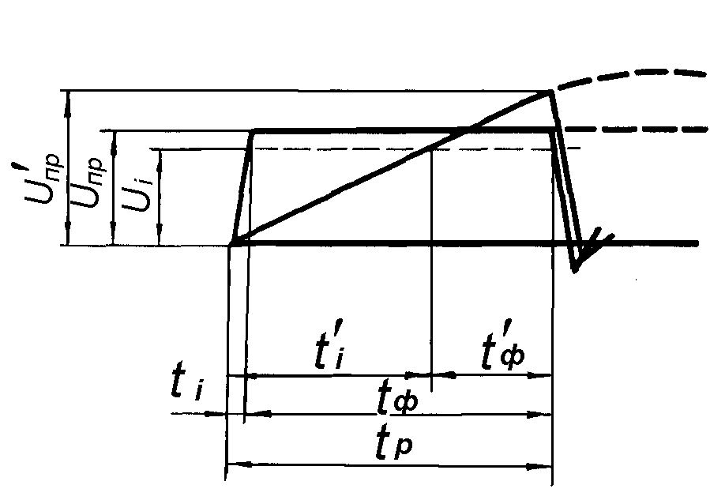
Схематически процесс формирования разряда в диэлектрике для случая косоугольной волны и ПИНФ показан на рис. 3.21. Видно, что в случае ПИНФ напряжение начала ионизации U_{i} в горной породе достигается за время и затем при формировании разряда, т.е. на время t_{ф} < t_{p} – t_{i} (время t_{c} ввиду его малой величины не учитываем), напряжение остаётся постоянным до момента пробоя породы. В случае косоугольного импульса напряжение начала ионизации U_{i} достигается за время t_{i}′ » t_{i} и далее на стадии формирования разряда напряжение продолжает нарастать до момента образования канала пробоя. При этом время формирования разряда t_{ф}′ будет меньше t_{ф}, т.к. с ростом напряженности поля энергия электронов в промежутке постоянно увеличивается и интенсивность ударной ионизации электронами возрастает. С другой стороны очевидно, что при использовании ПИНФ пробой горной породы может произойти при напряжении U_{пр} равном иди близком по величине напряжению ионизации U_{i} тогда как при использовании косоугольного импульса за счёт времени формирования разряда t_{ф}′ пробивное напряжение U'_{пр} увеличивается по сравнению с напряжением начала ионизации U_{i}.
Рис. 3.21. Схема формирования разряда в случае косоугольной и прямоугольной волн напряжения
Таким образом, с точки зрения условий пробоя и разрушения горных пород применение ПИНФ имеет определённые перспективы по сравнению с косоугольной волной напряжения, так как, во-первых, при этом имеет место снижение электрической прочности горных пород, при прочих равных условиях, и, во-вторых, применение ПИНФ может создать в горной породе более благоприятные условия для её разрушения за счёт возрастающего динамического воздействия по сравнению с косоугольной волной напряжения. Эффект снижения прочности горных пород может быть использован при проектировании и разработке электроимпульсных буровых устройств, а последний фактор (большая динамичность воздействия) позволяет предположить повышение эффективности ЭИ технологических процессов. Это позволило запатентовать новый способ разрушения пород [2].

Вероятность внедрения канала разряда в горную породу

Как выше отмечено, в предпробивной стадии в горной породе под действием приложенного напряжения образуется токопроводящий канал, вероятность образования которого в горной породе зависит от ряда факторов, основными из которых являются: искажение электрического поля при различных диэлектрических проницаемостях твердых тел и жидких сред; влияние ёмкостных токов, протекающих на поверхности твёрдого диэлектрика; свойства поверхности твёрдого диэлектрика, которые способствуют сосредоточению на ней газовых пузырьков, влаги и т.д. Указанные факторы могут оказывать существенное влияние на вероятность пробоя Ψ горной породы в её параллельной комбинации с жидкой средой.
При изменении времени запаздывания разряда t_{з} от 0,013 · 10⁻⁶с до 10⁻⁶с вероятность внедрения разряда во все исследованные породы, постепенно повышаясь, достигает оптимума. Затем происходит снижение Ψ. Поэтому некоторое снижение вероятности внедрения разряда при уменьшении t_{з}, по-видимому, может быть объяснено сближением пробивных напряжений горных пород с напряжениями перекрытия по поверхности образца при увеличении перенапряжения, что отмечено при исследовании пробоя и перекрытия твердых диэлектриков в различных жидкостях при t_{з} < 10⁻⁷с. Это связано, по-видимому, с тем, что началу ионизации в твёрдом диэлектрике предшествует ионизация в жидкости по поверхности образца [19], а процесс формирования разряда носит толчкообразный характер. Развитие в образце горной породы ионизационного процесса, появившегося позднее, чем в жидкости, зависит от скорости развивающегося поверхностного разряда. При относительно высокой скорости развития канала поверхностного разряда (область t_{з} < 10⁻⁷с) сокращается длительность пауз между толчками и повышается вероятность блокировки поверхностным разрядом ионизационных процессов в горной породе, т.к. поверхностный разряд, в основном, развивается между электродами по кратчайшему расстоянию вследствие высокой напряженности поля в этом направлении. Следовательно, развитие ионизации в горной породе может происходить только во время пауз между толчками, когда скорость поверхностного разряда мала. Но в момент толчка ионизация в горной породе блокируется в связи с тем, что область наивысших напряженностей выносится на головку скользящего разряда в направлении к противоположному электроду. Уменьшение скорости развития поверхностного разряда при снижении перенапряжения в межэлектродном промежутке (t_{з} = 0,1·10⁻⁶с – 0,7·10⁻⁶с при пробое в трансформаторном масле, рис.3.22) ведёт к тому, что ионизационные процессы в толще горной породы происходят более интенсивно, чем по её поверхности. При этом длина развивающегося канала в горной породе достигает таких размеров, что дальнейшее его развития определятся электрическим полем между его головкой и противоположным электродом, т.е. область высоких напряженности смещается в толщу горной породы, и, поэтому, очередного толчка лидерного канала по поверхности образца уже не происходит.
Снижение вероятности внедрения разряда в горные породы, погруженные в воду, происходит более круто и при меньших t_{з}, по сравнению с пробоем горных пород в трансформаторном масле.
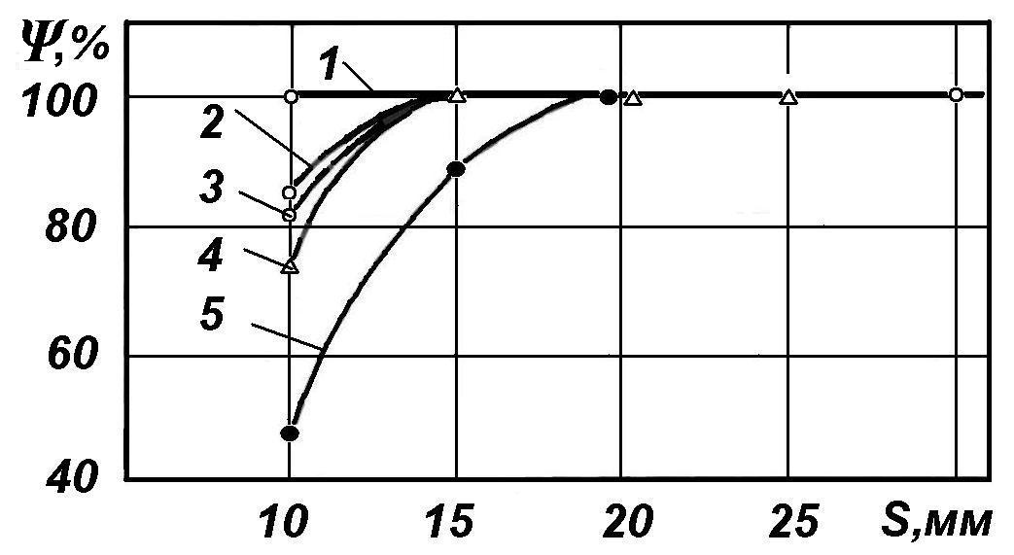
Снижение Ψ в воде связано с тем, что в этом случае межэлектродный промежуток имеет конечное сопротивление равное 10³–10⁴ Ом, и, следовательно, при приложении напряжения в промежутке протекает значительный предпробивной ток. При увеличении длительности протекания тока сопротивление промежутка в воде резко снижается. Это, очевидно, связано с интенсификацией тепловых процессов в жидкости, которые приводят к разогреву её определённой части и образованию газообразных продуктов в межэлектродном промежутке. В результате этого электрическая прочность водного межэлектродного промежутка уменьшается и при t_{з} = (0,3–0,4)·10⁻⁶с вероятность внедрения разряда в некоторые горные породы не превышает 10 – 20%. Увеличение межэлектродного промежутка от 10мм (рис.3.22) до 15мм ведёт к резкому повышению вероятности внедрения (при одинаковых t_{з}). При этом снижение Ψ с увеличением t_{з} сдвигается в сторону больших времен, что может быть связано со следующими факторами:
Рис. 3.22. Вероятность внедрения канала разряда Ψ в горные породы в зависимости от межэлектродного промежутка S (t_{з}=0,5·10⁻⁶с):
1 – к/з песчаник; 2 – гранит; 3 – мрамор; 4 – роговик; 5 – кварцит

-участок более крутого подъёма вольт-секундных характеристик воды по сравнению с аналогичными характеристиками горных пород при увеличении межэлектродного промежутка сдвигается в сторону больших времен;
-увеличение межэлектродного расстояния ведёт к непропорциональному росту пробивных напряжений горных пород и, следовательно, к снижению напряженности поля между электродами при пропорциональном увеличении сопротивления водного промежутка. Последнее, в свою очередь, снижает амплитуду предпробивного тока, следствием чего является повышение Ψ.
Повышение Ψ с увеличением межэлектродного промежутка может быть объяснено следующим. В случае малых межэлектродных промежутков длина пути поверхностного разряда в 1,5 – 1,7 раза меньше длины канала пробоя в породе за счёт проникновения последнего на определённую глубину в толщу породы. Увеличение межэлектродного промежутка ведёт к непропорциональному росту глубины внедрения канала пробоя в породу и при этом разница в длине путей разряда по поверхности образца и канала пробоя в горной породе уменьшается. Учитывая, что скорость развития разряда в твердом теле в 1,5 – 3 раза выше, чем в жидкости [19], ионизационные процессы в горной породе, появляющиеся позднее, чем в жидкости, успевают развиться до завершения канала пробоя в породе.
Было проведено сравнение экспериментальных данных, полученных при исследовании вероятности внедрения канала разряда в горные породы на косоугольных импульсах и ПИНФ (табл.3.11).
Из табл. 3.11 видно, что при использовании ПИНФ вероятность внедрения разряда значительно повышается, особенно для крепких горных пород, при прочих равных условиях. Это связано с особенностями развития разряда на ПИНФ и косоугольной волне напряжения. На ПИНФ разряд в межэлектродном промежутке формируется при практически неизменном напряжении и, таким образом, интенсивность развития скользящих разрядов и влияние их на процесс формирования поверхностного разряда значительно снижаются. При этом емкостный ток по поверхности образца Ic=Cп·dU/dt (где Сп – поверхностная ёмкость образца) протекает только во время нарастания напряжения до амплитудного значения, т.е. t_{ф} = (5 – 8) · 10⁻⁹с – длительность фронта импульса напряжения.

Таблица 3.11

Вероятность внедрения канала разряда в горные породы

Вид горной породы | Межэлектрод–ное расстояние,  S ,мм | Время запаздывания разряда  t_{з}·10⁻⁶с | Вероятность внедрения разряда |  | Работа, из которой приведены данные (косоуголь-ный импульс)
Вид горной породы | Межэлектрод–ное расстояние,  S ,мм | Время запаздывания разряда  t_{з}·10⁻⁶с | на ПИНФ,  Ψ_{п},% | на косоуголь–ном импульсе  Ψ_{к},% | Работа, из которой приведены данные (косоуголь-ный импульс)
Кварцит | 10 | 0,2 | 47 | 21 | [19]
Кварцит | 20 | 0,2 | 100 | 39 | [19]
Мрамор | 20 | 0,2 | 100 | 87 | [19]

В случае косоугольного импульса напряжения (при пробое образца на фронте импульса) ёмкостный ток протекает в промежутке в течение всего предпробивного времени, что повышает вероятность развития разряда вдоль поверхности образца горной породы за счёт процессов термической ионизации.
Таким образом, при использовании ПИНФ в ЭИ бурении скважин вероятность внедрения канала разряда, а, следовательно, эффективность процесса разрушения горных пород значительно повышается, по сравнению с использованием косоугольной волны напряжения. При S≥20мм при пробое исследованных горных пород в различных жидких средах вероятность внедрения достигает максимальной величины – 100% (рис. 3.22).

Исследование эффективности разрушения горных пород

Выбор оптимальных параметров и формы импульса напряжения и энергетических характеристик канала пробоя сопровождается повышением эффективности разрушения горных пород, имеющих различные физико-механические и электрофизические свойства.
Представляет большой научный и практический интерес исследование влияния различных факторов на эффективность электроимпульсного разрушения, а именно: изменения доли энергии, выделившейся в начале пробоя и перешедшей в энергию ударных волн, время поступления энергии в накал пробоя, изменение межэлектродного расстояния, свойства горных пород и т.д.
Повышение объемной производительности импульса напряжения с увеличением межэлектродного промежутка сопровождается значительным снижением удельной энергоёмкости процесса. Так, при увеличении S в 3 раза (от 10 до 30 мм) для песчаника, гранита и мрамора объёмная производительность повысилась в 20 – 25 раз при снижении энергозатрат в 6 – 8 раз.
В табл. 3.12 приведено сопоставление результатов исследований эффективности разрушения горных пород косоугольной волной напряжения [14,19,27] и полученных нами при использовании ПИНФ.
Из табл. 3.12 видно, что при использовании ПИНФ объёмная производительность импульса повышается в 1,2 – 3,2 раза при снижении энергоёмкости процесса в 2 – 13 раз по сравнению с применением для ЭИ разрушения косоугольной импульсной волны напряжения.
Повышение эффективности разрушения горных пород при использовании ПИНФ по сравнению с косоугольной волной напряжения может быть объяснено при рассмотрении характера выделения энергии в канале разряда и влиянием его на образование ударной волны в толще горной породы.
Процесс разрушения горных пород электрическими импульсными разрядами, по аналогии со взрывным разрушением, характеризуется отрывом некоторого объёма горной породы от массива под действием растягивающих напряжений.

Таблица 3.12.
Эффективность разрушения горных пород электрическими импульсными разрядами

Вид горной породы | Межэлектродный промежуток S, мм | ПИНФ |  |  | Косоугольный импульс
Вид горной породы | Межэлектродный промежуток S, мм | Объём откольной воронки, V, см³ | Энергия, запасенная в накопителе,W_{н}=CU²/2, Дж | Удельная энергоёмкость А=W_{н},/V, Дж/см³ | Объём откольной воронки, V, см³ | Энергия, запасенная в накопителе,W_{н}, Дж | Удельная энергоёмкость, А, Дж/см³ | Работа, из которой приведены данные (косоугольный импульс)
Мрамор | 15  20 | 0,82  1,68 | 403  434 | 492  258 | 0,39  0,57 | 1220  704 | 3130  1230 | [14]  [19]
Песчаник к/з | 15  20 | 0,51  1,20 | 302  532 | 590  442 | 0,26  0,44 | 1220  2940 | 4700  6700 | [14]  [27]
Гранит | 15  20 | 0,37  0,84 | 436  464 | 1180  552 | 0,32  0,32 | 1220  2100 | 3820  6570 | [14]
Кварцит | 20  20 | 0,25  0,25 | 965  965 | 3870  3870 | 0,15  0,13 | 2940  704 | 19600  5410 | [27]  [19]

При введении энергии в канал пробоя часть её расходуется на пластические деформации в зоне, равной двум – трём радиусам канала [24], а значительная часть переходит в энергию ударной волны. В зоне, прилегающей к каналу пробоя, ударная волна распространяется со сверхзвуковой скоростью, а за пределами этой зоны она переходит в волну сжатия, распространяющуюся в массиве со звуковой скоростью [3]. Под действием волны сжатия (прямой волны) в горной породе возникают и развиваются радиальные трещины за счет тангенциальных растягивающих усилий. При достижении волной сжатия границы раздела горной породы и жидкой среды частицы горной породы, имеющие слабую преграду, начинают свободно распространяться в сторону границы раздела, вовлекая в этот процесс всё более отдаленные от поверхности горной породы участки среды. В массиве горной породы при этом распространяются отраженные волны напряжения, напряжения которых по знаку противоположны напряжению прямой волны.
Ранее нами отмечалось, что параметры ударной волны пропорциональны скорости нарастания мощности в канале пробоя P_{ф} ≡ dN/dt. Следовательно, эффективность разрушения горных пород, находящаяся в прямой связи с параметрами ударной волны, может быть существенно повышена при увеличении P_{ф} за счет увеличения скорости нарастания мощности в канале пробоя.
Для качественной оценки величины напряжений, возникающих в горной породе при воздействии ПИНФ, нами выполнены экспериментальные исследования по определению энергетических характеристик накала пробоя и проведено сравнение с подобными данными, полученными при использовании косоугольных импульсов напряжения.
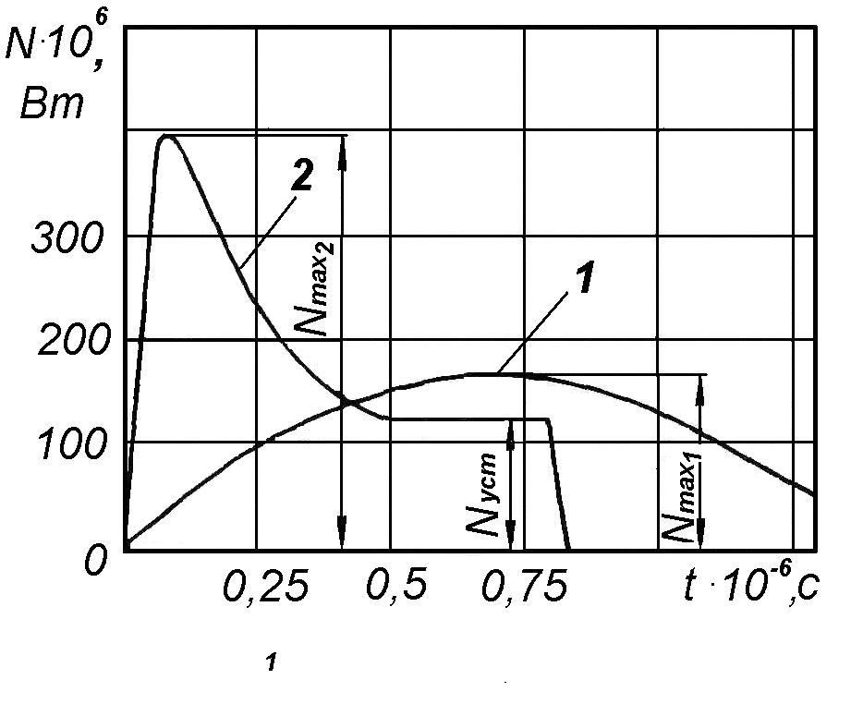
На рис. 3.23 приведены зависимости скорости выделения энергии в канале разряда от времени протекания тока при пробое образцов кварцита (S = 20мм). Энергия, запасенная накопителем W_{н}=CU²/2 составляла: 1) по данным [19] W_{н}=815 Дж (косоугольный импульс напряжения); 2) на ПИНФ - W_{н}=475 Дж.
Из рис. 3.23 виден существенно отличный характер скорости выделения энергии на ПИНФ и косоугольных импульсах напряжения. При использовании ПИНФ кривая мощности мгновенно (за t < 10⁻⁷с) нарастает до максимальной величины, затем снижается и в дальнейшем остается постоянной. Такой характер изменения мощности в канале пробоя обусловлен переходными процессами в контуре с распределенными параметрами при изменении сопротивления канала пробоя в горной породе от бесконечности до величины R, меньшей волнового сопротивления z_{в}. Максимум мощности обусловлен величиной сопротивления канала разряда R = z_{в}. Установившееся значение мощности N_{уст} связано с практически постоянным минимальным сопротивлением канала при воздействии установившихся значений тока и напряжения.
Рис. 3.23. Графики мощности, развиваемой в канале пробоя кварцита при S=20мм: 1- косоугольный импульс напряжения; 2- ПИНФ

В случае косоугольного импульса, формируемого в контуре с сосредоточенными параметрами, скорость выделения энергии плавно нарастает до максимальной величины и затем снижается практически до нуля, что обусловлено колебательным характером разряда. Максимальное значение мощности при этом достигается приблизительно за 1/4 периода колебания разрядного тока. Период колебаний тока обусловлен параметрами разрядного контура и в используемых установках [12,19,27] составляет Т_{i} ≥ (2–5) · 10⁻⁶с.
Следует отметить, что при использовании ПИНФ максимум мощности (N_{max2}) смещается на порядок по сравнению с косоугольной волной (от 0,75·10⁻⁶с до 0,07·10⁻⁶с). При этом максимальная мощность в канале разряда возрастает на ПИНФ более чем в 2 раза даже при пониженной в 1,7 раза энергии импульса, а скорость нарастания мощности dN/dt в канале разряда возрастает более, чем в 20 раз (от 2,41·10¹⁴ Вт/с – косоугольная волна – до 5,71·10¹⁵ Вт/с – ПИНФ).
В соответствии с отмеченным, давление на фронте ударной волны должно значительно возрасти при использовании ПИНФ. А это, в свою очередь, ведет к существенному повышению эффективности разрушения горных пород за счет повышения растягивающих напряжений. Рассмотрим схематически процесс распространения падающей ударной и отраженных волн в горной породе, отметив, что доля участия падающих и отраженных волн в разрушении породы различна. Тангенциальные растягивающие напряжения, обусловленные падающей волной, пропорциональны энергии, выделенной в канале пробоя, и не зависят непосредственно от амплитуды ударной волны. В то время как растягивающие напряжения в отраженных волнах определяются, в основном, амплитудой падающих волн [16,25]. На рис. 3.24 приведены графики растягивающих напряжений, возникающих при прохождении отраженных волн, между каналом пробоя и границей раздела горной породы и жидкой среды. Падающие волны имеют различную амплитуду и форму, что обусловлено неодинаковым изменением dN/dt. Волна с крутыми передним и задним фронтами (рис. 3.24а) и резко выраженным пиком присуща случаю, когда на горную породу воздействуют ПИНФ. Принимая, что энергия волн в обоих случаях (косоугольная волна и ПИНФ) равна, распределение тангенциальных растягивающих напряжений при прохождении падающих волн будет идентично. В то же время растягивающие напряжения от отраженной волны в случае ПИНФ (рис. 3.24а) значительно выше, благодаря большей амплитуде волны и снижению роли разгрузки при интерференции падающей и отраженной волн.
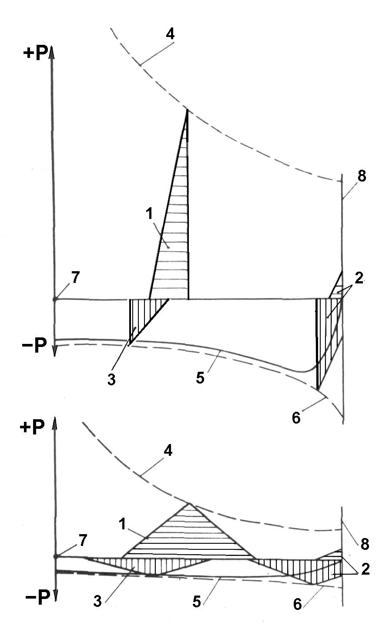
Кроме того, напряжение растяжения достигают максимальной величины ближе к границе раздела, что вызывает расширение откольной воронки, а, следовательно, и увеличение объема горной породы, разрушенной одиночным импульсом напряжения.
С уменьшением длительности выделения энергии Т_{W} в канале пробоя при использовании ПИНФ интенсивность волн растяжения увеличивается и при оптимальной длительности Т_{Wопт} волна растяжения может произвести максимальное разрушение горной породы. В случае косоугольной волны (рис. 3.24б) при увеличении Т_{Wкр} интенсивность волны растяжения снижается и при временах Т_{w}>Т_{wкр}. волна растяжения в толще горной породы может отсутствовать [19].
Рис. 3.24. Схема распространения волн напряжения в горной породе: а – воздействие на породу ПИНФ; б – воздействие на породу косоугольного импульса напряжения. 1 – падающая волна сжатия; 2 – волна в процессе отражения; 3 – отраженная волна растяжения; 4 – 5 – графики изменения амплитуды падающей и отраженных волн, соответственно; 6 – график максимальных растягивающих напряжений при взаимодействии падающей и отраженной волн; 7 – канал пробоя; 8 – граница раздела горной породы и жидкой среды

а
б
При ЭИ бурении разрушение горных пород производится в жидких средах с различными электрофизическими свойствами (вода, дизельное топливо, трансформаторное масло). Представляет определенный интерес рассмотрение вопроса эффективности разрушения горных пород в различных средах с точки зрения изучения влияния отражения волн напряжения от границы раздела горной породы и жидкой среды.
Известно [11], что волна сжатия, движущаяся через некоторую среду α, обладающую акустической жесткостью γ_{α}=ρ_{α}·V_{α}, встречая поверхность раздела среды α со средой β (γ_{β}=ρ_{β} ·V_{β}), отражается в среду α в виде волны растяжения при условии γ_{α}>>γ_{β},
здесь: ρ_{α}, ρ_{β} – плотность вещества, г/см³;
V_{α} ,V_{β} – скорость распространения упругих волн, м/с.
Давление Р_{от} на фронте волны, отраженной от границы раздела в толщу породы, определяется из выражения
Р_{от} = Р(γ_{α} - γ_{β})/ (γ_{α} + γ_{β}),
где Р – давление на фронте ударной волны сжатия.
Рассмотрим условия отражения волны в граните, помещенном в воду и трансформаторное масло. Данные для расчета приведены в табл. 3.13.
Таблица 3.13
Давление Р_{от} на фронте волны, отраженной от границы раздела в толщу гранита

Среда  Свойства среды | Гранит | Вода | Трансформаторное масло
ρ, г/см³  V, м/с  γ, г/см³·м/с | 2,43  4240  10300 | 1,0  1540  1540 | 0,82  1425  1170

Расчеты, проведенные по формуле показывают, что давление на фронте отраженной волны в системе гранит – вода Р_{от} = 0,732·Р, а в системе гранит – трансформаторное масло Р_{от} = 0,796·Р. Следовательно, снижение акустической жесткости жидкой среды повышает давление на фронте волны растяжения, что может явиться одним из факторов повышающих эффективность разрушения горных пород при использовании для целей промывки сред с меньшей акустической жесткостью (трансформаторное масло).
Нами проведены экспериментальные исследования по разрушению гранита и песчаника к/з в воде и трансформаторном масле на ПИНФ (табл. 3.14).

Таблица 3.14.
Разрушение пород в различных жидких средах

Вид горной породы | Межэлект-родное расстояние, S,мм | Время запазды-вания пробоя,  t_{з}·10⁻⁶,с | Объем откольной воронки |  | Повышение эффективности разрушения  (V_{м} -V_{в}) / V_{в} · 100,%
Вид горной породы | Межэлект-родное расстояние, S,мм | Время запазды-вания пробоя,  t_{з}·10⁻⁶,с | Жидкая среда - вода,  V_{в},см³ | Жидкая среда - тр. масло, V_{м},см³
гранит | 15 | 0,1 | 0,33 | 0,37 | 10,8
песчаник | 15 | 0,1 | 0,39 | 0,46 | 15,2

Из табл. 3.14 видно, что при размещении горных пород в трансформаторном масле производительность импульса напряжения повышается на 10 – 15% в зависимости от свойств горной породы за счет повышения давления на фронте растяжения.
Таким образом, проведенные экспериментальные исследования и анализ теоретических данных по распространению волн напряжений в средах с различной акустической жесткостью показали, что применение ПИНФ, по сравнению с косоугольной волной напряжения привело к повышению растягивающих напряжений в толще породы, за счет возрастания скорости нарастания мощности в канале пробоя более, чем на порядок, следствием чего являлось повышение в 1,2 – 3,2 раза при снижении энергоёмкости процесса разрушения в 2 – 13 раз.

Частота посылки импульсов на забой

Частота посылки импульсов f, как один из основных факторов, определяющих производительность ЭИ бурения (с повышением частоты следования импульсов практически пропорционально повышается механическая скорость бурения), может быть повышена только до определенного предела, выше которого произойдет резкое снижение вероятности внедрения разряда в горную породу. Это вызвано тем, что жидкая среда не успевает восстанавливать свою электрическую прочность в интервале времени между двумя последующими импульсами. Из условий деионизации жидкой среды частота f может достигать 103 имп/с [26]. Однако деионизация не означает еще полного восстановления прочности жидкой среды в межэлектродном промежутке, так как наличие в нем паро-газовой полости и продуктов разрушения горных пород значительно снижает пробивное напряжение в промежутке и происходит либо перекрытие промежутка по поверхности, либо пробой жидкой среды, а не горной породы.
Частота посылки импульсов на забой определяется условиями промывки забоя скважины для очистки призабойной зоны от образующегося шлама и газовых микровключений. В отличие от бурения механическими способами промывка скважин, кроме удаления шлама с забоя, имеет дополнительную функцию – обеспечить присутствие и сплошность жидкости в приэлектродном пространстве. Электрический разряд в промежутке, даже если имеет место внедрение разряда в твердое тело, сопровождается образованием газовых микровключений за счет испарения и разложения жидкости, контактирующей с каналом разряда. Если за время между разрядами газовые включения не успевают удаляться из межэлектродного промежутка, то резко увеличивается вероятность пробоя в жидкости по газовым включениям с прекращением процесса разрушения материала. Практика показывает, что процесс электроимпульсного разрушения идет нормально, пока интенсивность промывки обеспечивает не менее чем 1,5-кратный обмен жидкости в призабойной области между импульсами. По техническим и экономическим соображениям при электроимпульсном бурении скважин интенсивность промывки, обеспечивающая своевременное удаление шлама и газовых включений при частоте следования разрядов 15–20 в секунду, является оптимальной.
Таблица 3.15
Рекомендации по выбору интенсивности промывки [18]
(Д_{с}=150мм, объем жидкости в призабойной зоне V_{пз}=0,844дм³)
и максимальной частоты посылки импульсов

Интенсивность промывки, Q, л/с | Частота смены объемов в призабойной зоне, 1/с | Максимально возможная (критическая) частота импульсов, имп/с
7  10  13,3  17,5 | 8,3  12  16  20 | 5  8  11  13–15

Исходя из условий своевременного выноса продуктов разрушения из межэлектродного промежутка и результатов исследования динамики парогазовой полости, образующейся при высоковольтных импульсных разрядах [18], установлено расчетным путем, что частота следования импульсов – f при сохранении пропорционального роста скорости бурения может достигать 80 – 90 имп/с. Фактически достигнутая f = 12–13 имп/с. Это связано с необходимостью координации интенсивности промывки и f, т.к. частицы невынесенного из призабойной зоны шлама и газообразных продуктов снижают пробивное напряжение на 30 – 50%.

О многоимпульсной прочности и эффективности разрушения горных пород

Экспериментальные исследования электрической прочности горных пород, эффективности их разрушения проводятся при однократном воздействии импульса напряжения (Малахов В.С., Кленин Ш.Т, Брылин В.И. и др.). При этом система электродов устанавливается на поверхности плоского образца, который вырезают из монолита горной породы обычно алмазными фрезами, в результате чего поверхность образцов является практически шлифованной.
При электроимпульсном бурении забой скважины может быть представлен в подобном виде лишь в начальный момент бурения, когда все электроды бурового наконечника расположены на плоской поверхности забоя скважины и все участки горной породы находятся в равных условиях. При воздействии импульса напряжения происходит пробой горной породы в наиболее слабом в электрическом отношении месте [21]. Разряд происходит не обязательно по кратчайшему межэлектродному расстоянию, вследствие электрической анизотропии горных пород. После пробоя и образования откольной воронки, которая заполняется промывочной жидкостью, следующий пробой происходит по другому направлению с разрушением нового объема горной породы на забое. Разрушенная горная порода удаляется с забоя скважины потоком промывочной жидкости на поверхность.
Вследствие того, что при каждом последующем импульсе пробой происходит по новому направлению, разрушению подвергается вся площадь забоя скважины при неизменном положении бурового наконечника. После завершения цикла разрушения буровой снаряд опускается и процесс разрушения повторяется. При этом забой представляет собой уже не плоскую, а изломанную поверхность. Поверхностный слой горной породы в процессе продвижения забоя приобретает определенные нарушения целостности (развивается система микро- и макротрещин). Изломанная поверхность горной породы на забое скважины увеличивает длину пути поверхностного разряда, что, в свою очередь, должно привести к повышению вероятности внедрения канала разряда в горную породу.
Таким образом, закономерности разрушения горных пород на забое скважины существенно отличаются от аналогичных зависимостей, полученных ранее при экспериментальных исследованиях одноимпульсного разрушения плоских образцов.
Результаты проведенных нами экспериментальных исследований на образцах горной породы показывают качественную картину электрической прочности и эффективности разрушения различных видов горных пород и могут быть использованы в практических целях (для проектирования и разработки буровых снарядов, наконечников; для определения параметров импульса напряжения для эффективного разрушения горных пород в определенных условиях) лишь при введении коэффициентов, определенных при проведении исследований многоимпульсной прочности горных пород и эффективности их разрушения при этом.
Для выяснения влияния на величину пробивного напряжения горных пород предшествующих импульсов и для определения эффективности разрушения горных пород последующими нами поставлены экспериментальные исследования на роговике, граните и крупнозернистом песчанике при изменении межэлектродных расстояний от 10 до 20 мм. Пробой производится при строго фиксированном положении образца и постоянной амплитуде ПИНФ (для определенного S) с измерением времени запаздывания, амплитуды напряжения и объема откольной воронки после подачи каждого импульса напряжения.
Выявлено, что при увеличении количества импульсов напряжения время запаздывания уменьшается приближенно по экспоненциальному закону, т.е. при многократном воздействии напряжения электрическая прочность горных пород снижается. Так, для песчаника первый импульс напряжения внедрился в горную породу при t_{з} = 0,4·10⁻⁶с, а шестой – при t_{з} = 0,085·10⁻⁶с при постоянной амплитуде напряжения U_{пр} = 145кВ. А при одноипульсном воздействии при t_{з}=0,085·10⁻⁶с пробивное напряжение песчаника ровно U_{пр}=194 кВ, т.е. электрическая прочность горной породы снизилась на 25% при многократном воздействии импульсного напряжения.
Снижение электрической прочности горных пород при многократном воздействии импульсного напряжения обусловлено протеканием в теле вторичных процессов (растрескивание, увеличение внутренней пористости и др.). По этим механически ослабленным местам и развивается канал пробоя.
Аналогичную картину можно наблюдать при пробое гранита (S = 15мм, U_{пр} = 218кВ), погруженного в воду. После воздействия 5 импульсов пробивные напряжения гранита снизились на 35%.
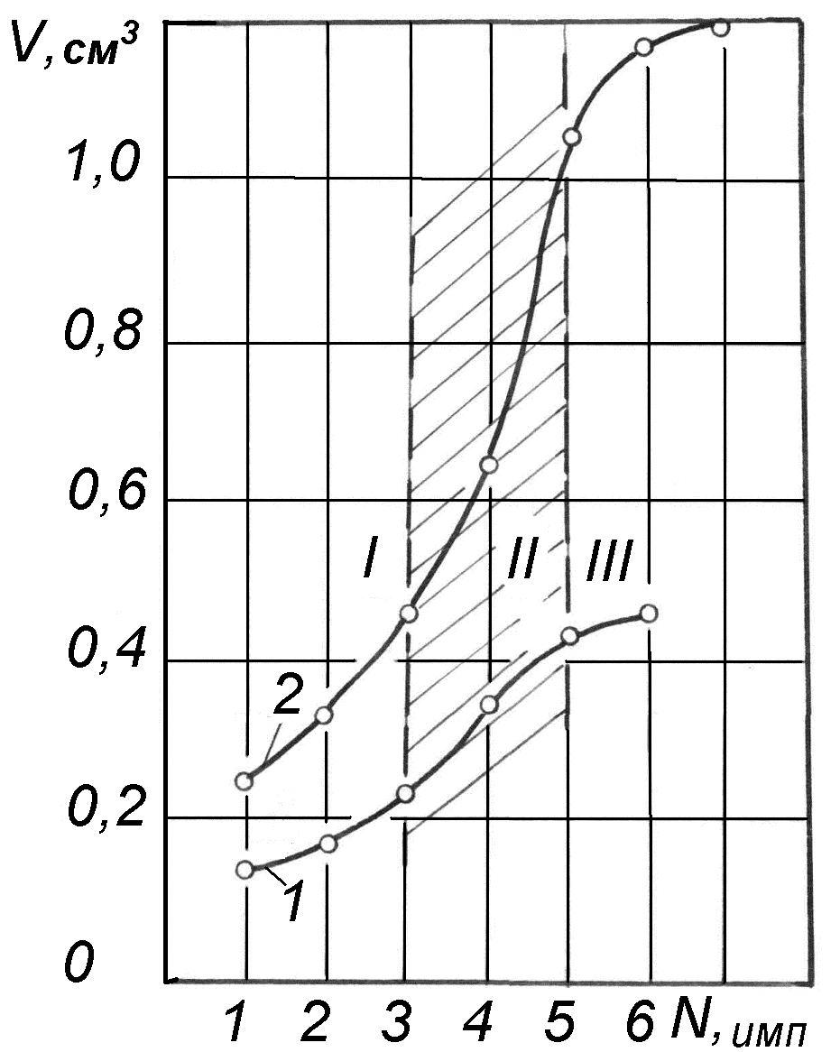
Многократное воздействие импульсов напряжение на горную породу имеет и вторую положительную сторону, а именно, эффективность разрушающего действия импульса существенно повышается (рис. 3.25).
Так, для к/з песчаника (S = 10мм, Uпр = 145кВ) и роговика (S = 20мм, Uпр = 325кВ) получено практически пятикратное возрастание эффективности разрушения после подачи 6 – 7 импульсов.
Обращает на себя внимание вид кривых, которые можно условно подразделить на три зоны (I, II, III). После воздействия первых импульсов напряжения (I зона) происходит незначительное увеличение откольной воронки в образце горной породы, что обусловлено, по-видимому, недостаточной подготовкой образца – образовано недостаточное количество слабых мест в образце горной породы.
Рис. 3.25. Зависимости объема откольной воронки в горной породе от количества поданных импульсов:
1 – песчаник крупнозернистый; 2 – роговик

Дальнейшее воздействие импульсов напряжения (II зона) ведет к резкому увеличению объема откольной воронки – создаются оптимальные условия для разрушения горной породы.
Дальнейшее увеличение воздействующих импульсов напряжения не приводит к существенному увеличению откольной воронки (III зона), что объясняется, по-видимому, строго фиксированным положением электродов и тем, что в этом межэлектродном промежутке уже вынут максимально возможный и подготовленный объем горной породы.
Условия электроимпульсного разрушения горных пород на забое скважины несомненно отличаются от условий экспериментальных исследований количеством и расположением электродов, их формой. Поэтому эффективность разрушения горных пород при электроимпульсном бурении скважин должна возрасти так же и в связи с увеличением вероятности внедрения разряда в горную породу за счет увеличения пути поверхностного разряда и предварительной подготовки горной породы к пробою за счет количества незавершенных разрядов. Последнее подтверждается экспериментальными исследованиями пробоя гранита (S = 15мм, U_{пр} = 218 кВ), погруженного в воду (табл. 3.16) на ПИНФ.
Таблица 3.16
Многоимпульсное воздействие на образец гранита

Номер воздействующего  импульса  напряжения  Наименование | 1 | 2 | 3 | 4 | 5
Процесс | П | П | В | В | В
Время запаздывания разряда, (время воздействия напряжения), t_{з} ·10⁻⁶с | 0,460 | 0,275 | 0,185 | 0,084 | 0,050
Объём откольной воронки, V, см³ | - | - | 0,145 | 0,230 | 0,350

где: П – перекрытие горной породы поверхностным разрядом;
В – внедрение канала разряда в горную породу.
Из табл. 3.16 видно, что первые импульсы, по-видимому, подготовили возможность внедрения канала разряда в горную породу и при воздействии последующих импульсов напряжения канал разряда внедрялся.
Анализируя приведенные результаты исследований можно отметить, что многократное воздействие импульса напряжения существенно снижает электрическую прочность горных пород (до 35%) и приводит к значительному повышению эффективности электроимпульсного разрушения (более чем в 5 раз). Установленные явления позволяют представить наиболее достоверную картину разрушения горных пород в реальных условиях при электроимпульсном бурении скважин и должны быть положены в основу при проектировании породоразрушающих устройств и источников импульсного напряжения.

Преимущества электроимпульсного способа бурения

1.Технико-экономические показатели ЭИ способа бурения определяются электрофизическими и упругими свойствами горных пород и не зависят от ее твердости и абразивности. Это открывает перспективы при использовании способа для бурения крепких и весьма крепких пород, где другие способы менее эффектны. Производительность ЭИ способа бурения значительно выше известных способов бурения, а себестоимость и энергоемкость (табл. 3.17., 3.18.)– ниже (породы f = 18, бурение взрывных скважин).
Таблица 3.17
Сравнительные показатели способов бурения по себестоимости и механической скорости

Способ бурения | V_{мех}, м/ч | Относительная себестоимость бурения 1 м, %
Ударно–канатный  Пневмоударный  Алмазный (Д=76 мм)  Шарошечный  Термический (кислород)  Электроимпульсный | 0,6  0,9  1,2  3,0  5,0  6,0 | 100  115  103  80  59  22

Таблица 3.18
Энергоемкость способов бурения взрывных скважин

Способ бурения | Удельная энергия разрушения, Дж/см³
С использованием специальных породоразрушающих инструментов
Ударный  Вращательный:  бурение шарошками  алмазное бурение  Ударно-вращательный  Вращательно-ударный | 200–630  700–950  600–800  400–600  600–800
Без использования специальных породоразрушающих инструментов
Взрывной  Гидравлический  Гидроимпульсный  Электрогидравлический  Электротермичесхий  Электроимпульсный  Лазерный | 200–400  1000–2000  70–100  400–500  5000  100–200  5000–12000
Комбинированное бурение
Огневой  Плазменный  Термошарошечный  Электротермомеханический | 1500  5000  1200–1600  500–800
2.Способ передачи электрической энергии на забой скважины – один из самых экономичных. Преобразование электрической энергии накопителя в механическую энергию разрушения происходит непосредственно в разрушаемой породе без каких-либо промежуточных преобразований.
3.Отсутствует необходимость вращения снаряда – это исключает потери энергии на трение.
4.Разрушение гонных пород происходит под действием динамических усилий растяжения, возникающих при выделении энергии в канале пробоя. Это – благоприятные условия для снижения энергоемкости процесса, т.к. прочность горных пород при растяжении в 10 – 30 раз ниже, чем на сжатие.
5.Рабочим инструментом, разрушающим породу, является электрическая искра, сформированная внешним источником в горной породе. Поэтому практически отсутствует износ породоразрушающего инструмента (кроме эрозии). В существующих способах в себестоимости бурения – до половины затрат приходится на породоразрушающий инструмент.

Список литературы

- А.С. № 68945 СССР. Электроимпульсный буровой снаряд / Брылин В.И., Коршунов Г.С., Симонов В.Я.,1973.
- А.С. № 84076 СССР. Способ бурения горных пород / Брылин В.И., Коршунов Г.С., Седов Н.В. 1974
- Баум Ф.А. В сб. Взрывное дело № 52/9.– М.: Госгортехиздат,1963.
- Брылин В.И. Кандидатская диссертация.– Томск. ТПИ, 1973.
- Буровые установки для проходки скважин и стволов: Справочник: /А.Т.Николаенко, Б.Я.Седов, Н.Д.Терехов, Н.С.Болотских, 3-е изд., перераб. И доп.– М.: Недра, 1985. – 344 с.
- Воробьев А.А. Разрушение горных пород электрическими импульсными разрядами.– Томск: Изд-во ТГУ, 1961.–150 с.
- Воробьев А.А., Воробьев Г.А. Электрический пробой и разрушение твердых диэлектриков. – М.: Высшая школа, 1966.– 224 с.
- Игнатенко Л.Л. Кандидатская диссертация.– Томск. ТПИ, 1967.
- Импульсный пробой и разрушение твердых диэлектриков и горных пород/А.А.Воробьев, Г.А. Воробьев, Е.К. Завадовская и др. – Томск: Изд-во ТГУ, 1971.–225 с.
- Каляцкий И.И. Докторская диссертация.– Томск. ТПИ, 1965.
- Клей Р.В., Кук М.А., Кейс Р.Т. В сб. Разрушение и механика горных пород.– М.: Госгортехиздат, 1962.
- Кленин Ш.Т. Кандидатская диссертация.– Томск. ТПИ, 1970.
- Лопатин Ю.С., Осипов Г.М., Перегудов А.АВ. Бурение взрывных скважин на карьерах.– М.: Недра, 1979.
- Малахов В.С. Кандидатская диссертация.– Томск. ТПИ, 1967.
- Оксанич И. Ф., Усик И.Н., Трегубов Н. М. Машинист станка огневого бурения.– М.: Недра, 1969.– 176с.
- Покровский Г.И. В сб. Короткозамедленное взрывание. – М.: Углетехиздат, 1958.
- Ракишев Б.Р., Шерстюк Б.Ф., Ястребов Е.К. и др. Бурение скважин в мерзлых горных породах.– М.: Недра, 1993.– 314 с.
- Рябчиков С.Я. Кандидатская диссертация.– Томск. ТПИ, 1967.
- Семкин Б.В. Кандидатская диссертация.– Томск. ТПИ, 1966.
- Семкин Б.В., Усов А.Ф., Курец В.И. Основы электроимпульсного разрушения материалов.– СПб.: Наука, 1993.– 276 с.
- Симонов В.Я. Кандидатская диссертация.– Томск. ТПИ, 1968.
- Справочник по бурению на карьерах/Под ред. Б.А. Симкина.– М.: Недра, 1981.
- Страбыкин Н.Н. Техника бурения взрывных скважин в мерзлых породах.– М.: Недра, 1989. –172 с.
- Суханов А.С., Кутузов Б.Н. Разрушение горных пород.– М.: Недра, 1964.
- Фадеев А.Б. Дробящее и сейсмическое действие взрывов на карьерах.– М.: Недра, 1972.
- Фортес Ю.Б. Кандидатская диссертация.– Томск. ТПИ, 1964.
- Чепиков А.Т. Кандидатская диссертация.– Томск. ТПИ, 1962.
- Ягупов А.В. Тепловое разрушение горных пород и огневое бурение.– М.: Недра, 1972.– 161 с.

